Dzieciaczki Słodziaczki !!!

Na dzisiejszych zajęciach będziemy lepić z masy solnej na temat

"Moja ulubiona zabawka"

Dzisiaj ćwiczymy pomysłowość oraz sprawność manualną.

**Zabawki**  
W przytulnym pokoju   
Agatki i Janka   
Leżą w koszu lalki,   
Piłka i skakanka.   
  
Kolorowe klocki,   
Misie, pajacyki,   
Koparka, samolot   
I samochodziki.

Podaję przepis na masę solną:

Przepis jest banalnie prosty… i to jest cudowne w przygotowaniu masy solnej. Składa się tylko z 3 składników: mąki pszennej, soli i wody. Mąkę i sól przygotowujemy w takiej samej ilości np.

* 1 szklanka mąki;
* 1 szklanka soli;
* ok. 0,5 szklanki woda.

Oczywiście do uzyskania większej ilości masy używamy wielokrotności mąki i soli np. 3 szklanki mąki + 3 szklanki soli + woda. Zacznijmy od tego, że do głębokiej miski wsypujemy mąkę i sól. Dokładnie mieszamy i wlewamy niewielką ilość wody. Mieszamy, rozgniatamy grudki, dodajemy odrobinę wody i ponownie mieszamy. Ilość wody jest tu kluczowym czynnikiem i trzeba ją wlewać stopniowo. Ciasto wyjmujemy na stół lub stolnicę i ugniatamy, aż będzie gładkie (około 5 minut).

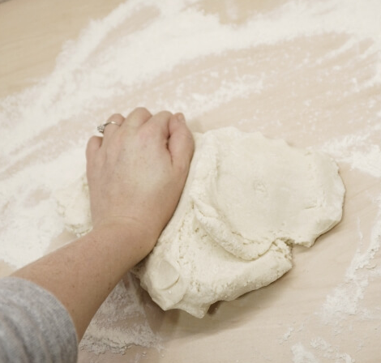

Gotowe prace po wyschnięciu malujemy farbą plakatową.

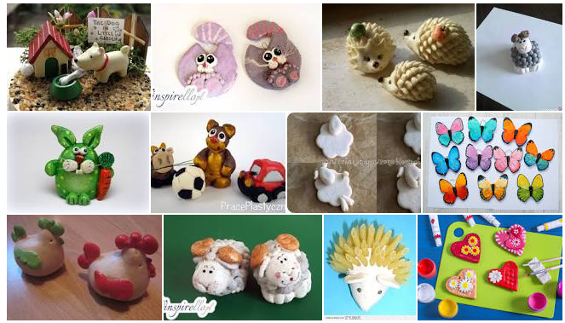

Życzę miłej pracy !!!!!